Título de la materia: | Matemáticas
Nivel: | Bachillerato 1 | Opción: | A
Nombre: |  | Grupo:
Evaluación: |  | N.º:
Calificación: |  | Fecha:

Ejercicio nº 1.-

Escribe en forma de intervalo los valores de x que cumplen la siguiente desigualdad:

|x - 2|≥ 5

Solución:

Son los números de (-∞, -3] ∪ [ 7, +∞).

Ejercicio nº 2.-

Calcula, utilizando la definición de logaritmo:

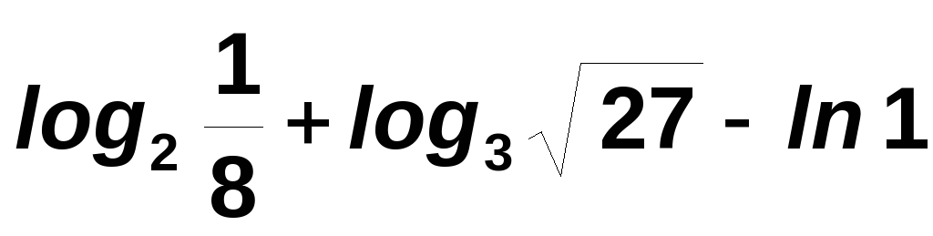

Solución:

Ejercicio nº 3.-

Simplifica al máximo las siguientes expresiones:

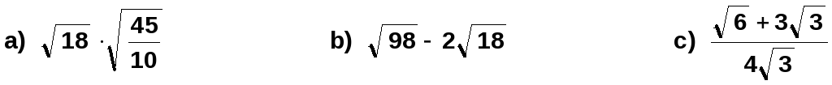

Solución:

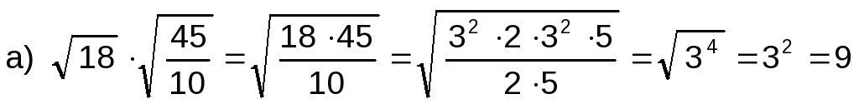

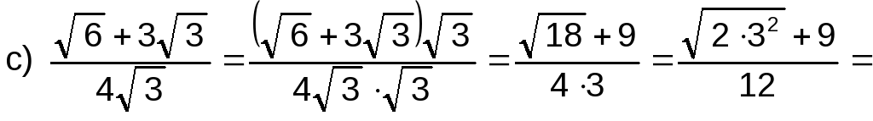

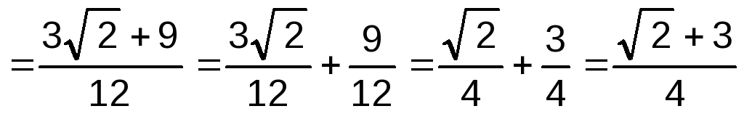

Ejercicio nº 4.-

Sabiendo que log k = 2,3, calcula:

Solución:

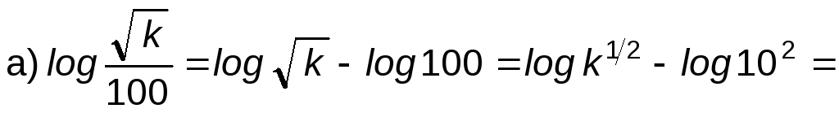

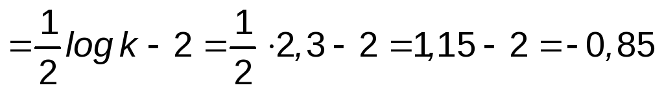

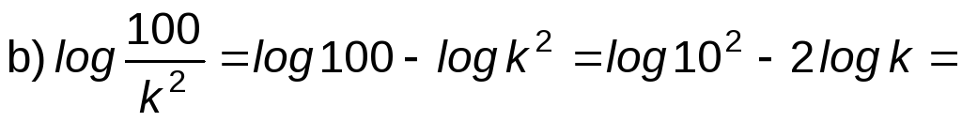

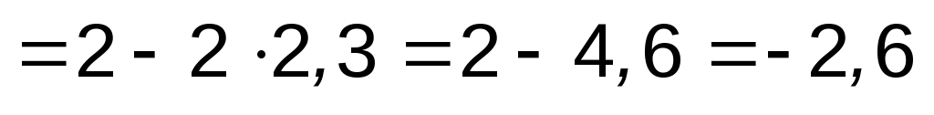

Ejercicio nº 5.-

Simplifica aplicando las propiedades de las potencias:

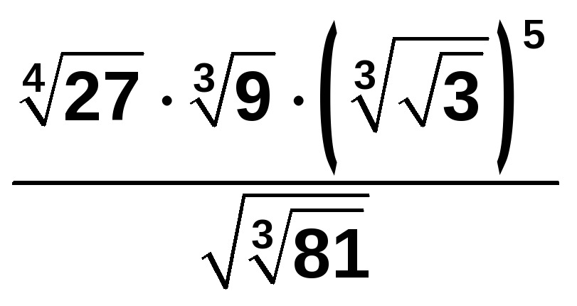

Solución:

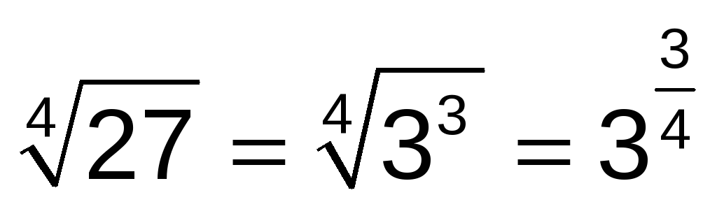

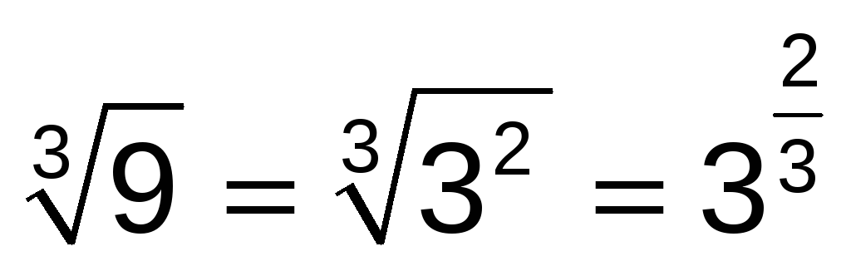

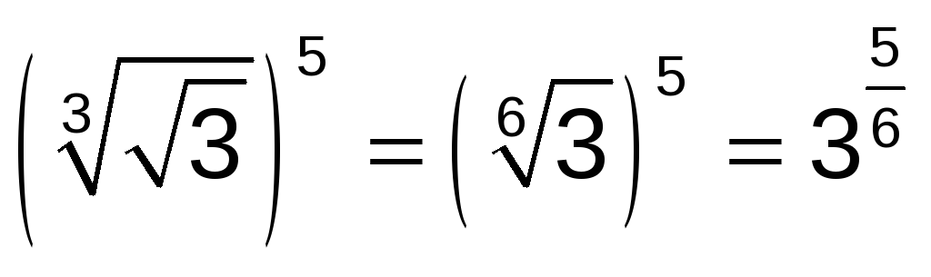

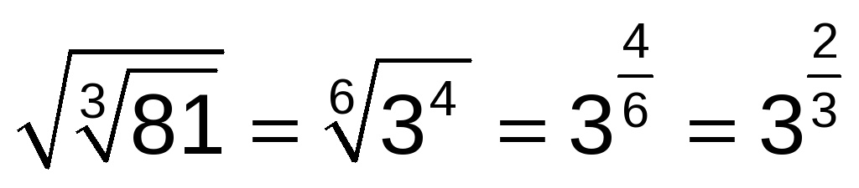

Por tanto:

